专业技术人员获取和打印电子证书指南
（请每名专业技术人员耐心看完，
2019年不再打印纸质制式证书，由个人打印如图所示电子证书）
河南省专业技术人员继续教育电子证书样式：
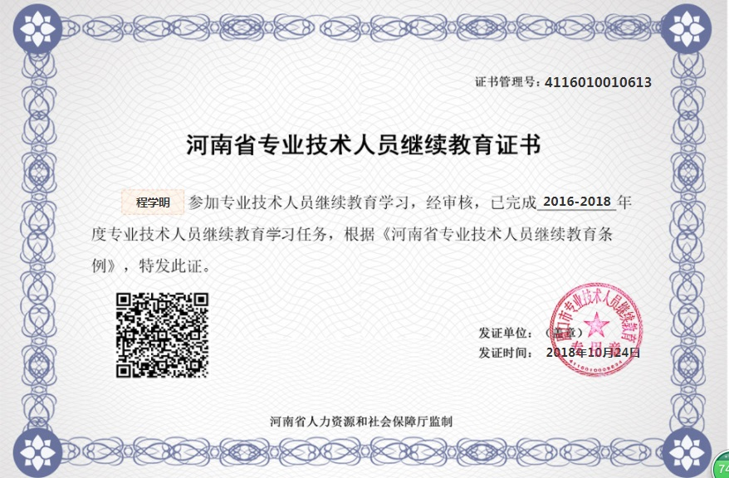
（合并打印样式）
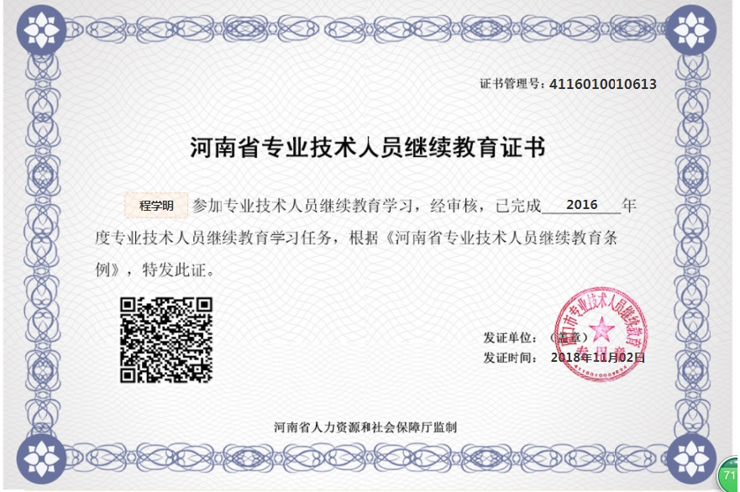
（按年度打印样式）
专业技术人员学时申报流程图

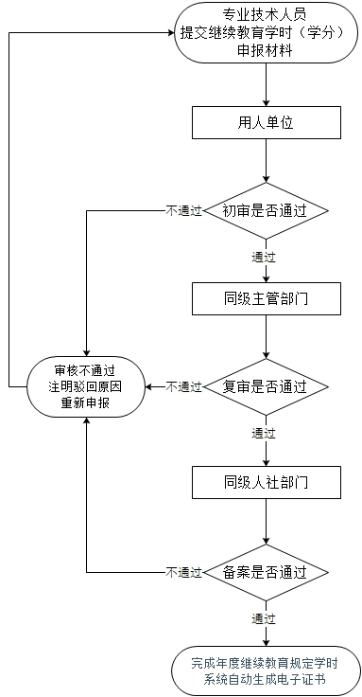

输入网址https://www.hnzjgl.gov.cn/，也可在百度等搜索引擎中搜索“河南省专业技术人员公共服务平台”进入平台首页。
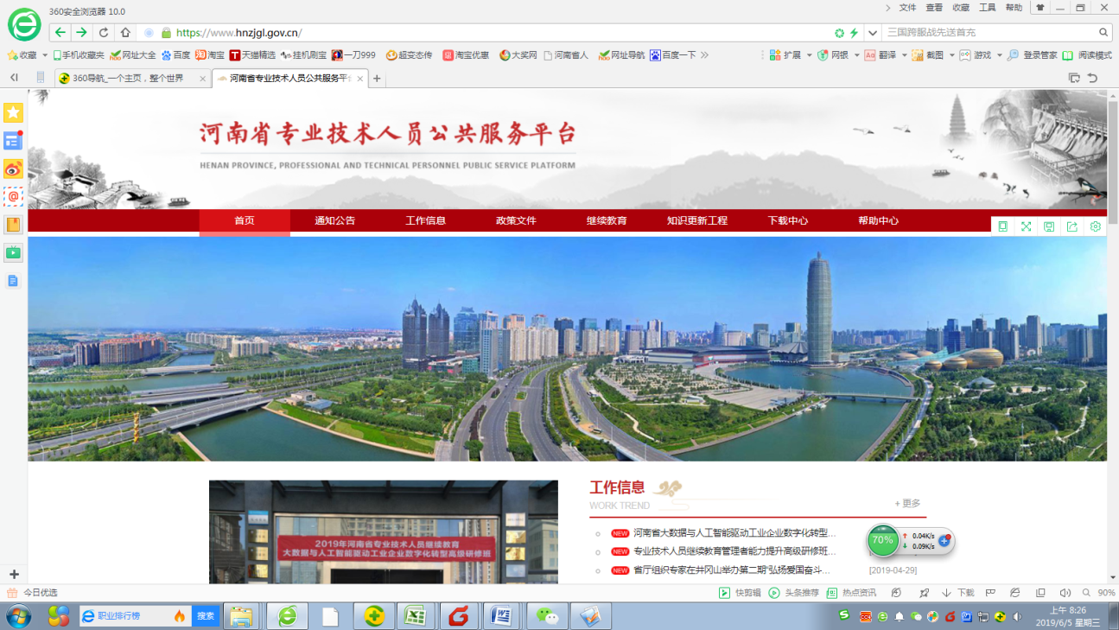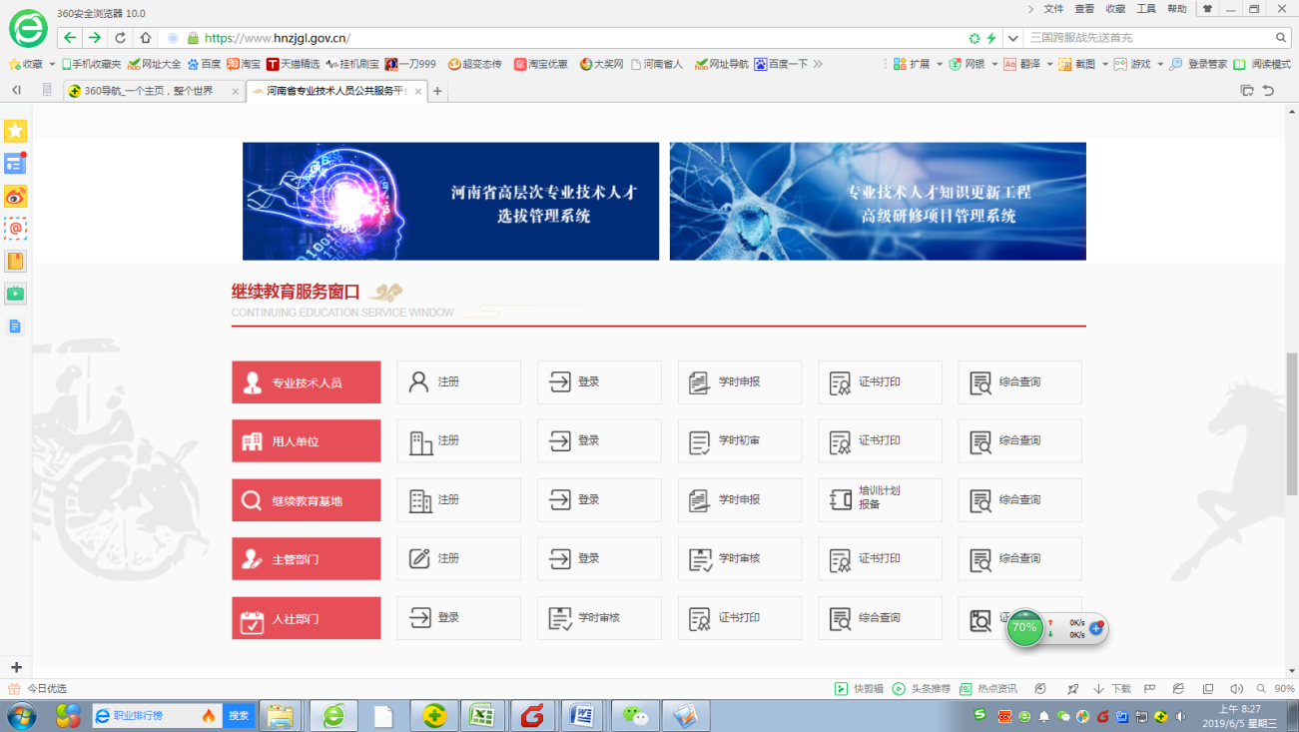
第一步登陆系统：已在该系统注册人员（未注册人员，请查看后面注册说明），以专业技术人员身份登陆进入“河南省专业技术人员公共服务平台”（ https://www.hnzjgl.gov.cn/）。或登陆周口市政务网（个人办事/按部门：人社部门/公共服务/第10页专业技术人员继续教育学时申报及审核）进入该系统。
第二步学时申报：进入系统后，将每年度公需科目和专业科目学时分别申报，公需科目（可提交在周口继续教育平台提供的相关证明，如能实现自动上传后，由继续教育协会统一组织上传，专业技术人员不用再上传），专业科目可根据《河南省专业技术人员继续教育证书管理办法》第六条和第七条（文件附后）相关规定提交相应证明（相应要求证明格式附后或查看“服务平台”首页右上角帮助中心），认定相应的学时。公需科目和专业科目共90学时以上。公需科目2015、2016、2017年不少于24学时，专业课不少于66学时，2018年、2019年公需科目不少于30学时，专业课不少于60时。
第三步单位审核：个人申报后，由用人单位管理员以用人单位身份登陆，进入系统后，可以看到本单位专业技术人员公需科目和专业科目申报情况，根据个人申报材料情况，进行审核。
第四步主管部门审核：用人单位审核通过后，由主管部门管理员以主管部门身份登陆，进入系统后，可以看到本主管部门各单位专业技术人员公需科目和专业科目申报情况，进行审核。
第五步人社部门备案：主管部门审核通过后，系统上报到同级人社部门进行备案。
第六步打印电子证书：在同级人社部门备案通过后，专业技术人员个人登陆系统，可查看年度完成情况，即可打印1个年度电子证书，也可以合并打印多年度电子证书于一页纸上（先查询2016至2018，合并打印），原继续教育制式证书管理号与纸质证书不一致时，以电子证书为准。
学时申报，如单位组织的活动，凭相关证明，也可以由用人单位和主管部门管理员以用人单位和主管部门身份进行批量申报。
请各主管部门和用人单位，及时组织本单位专业技术人员参加公需科目和专业科目学习。
专业科目可以参加各级继续教育基地、业务主管部门、行业协会举办的进修班、研修班和培训班，也可以参加经业务主管部门批准的与本业务工作有关的有计划、有考核的各种自学活动。
各主管部门和用人单位要做好专业科目的培训工作。
证书使用。提交继续教育证明材料时，2019年之前的，可以提交《河南省专业技术人员继续教育证书》（完整登记是：机打或手写专业科目学时，加上本单位印章和主管部门章，再加盖周口市专业技术人员继续教育专用章）和2019年电子证书一起提供。也可将2019年之前的学习情况载入“服务平台”，生成相应电子证书，一同提交电子证书。
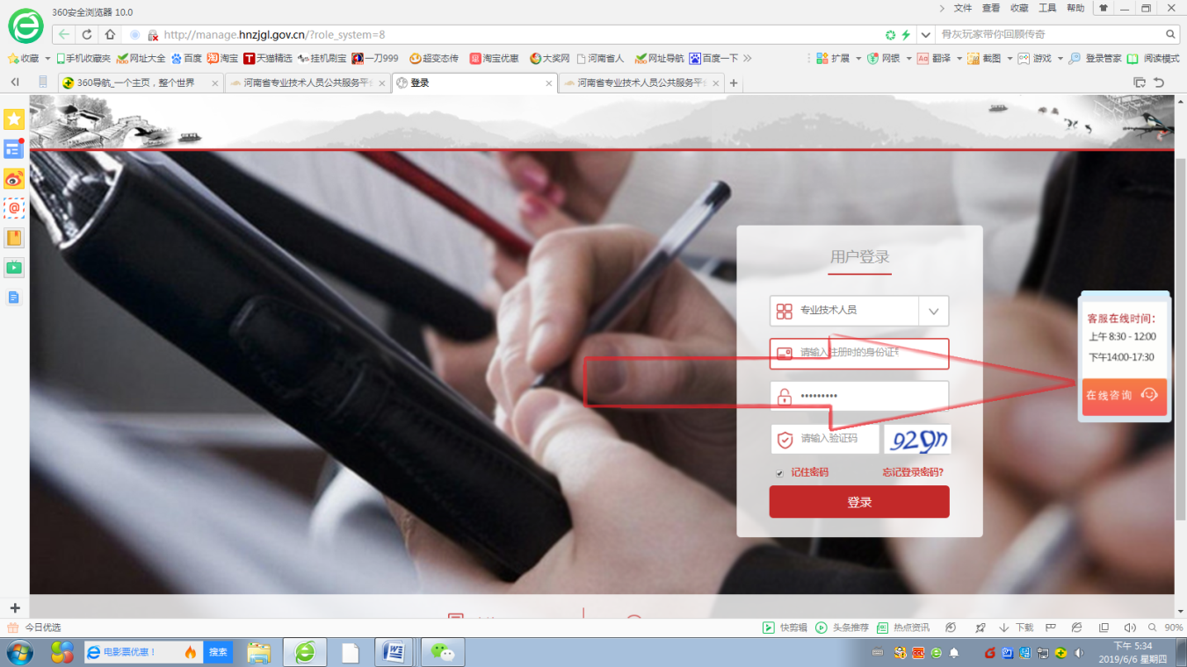
在“服务平台”整个操作过程中，如有疑问。进入登陆页面后，可随时点击三角上方的在线咨询和人工咨询。

其他相关继续教育形式
（河南省专业技术人员继续教育证书管理办法摘录）
第六条 专业技术人员参加由各级人力资源社会保障行政部门以及省业务主管部门备案认可的继续教育学习，或采取下列继续教育形式之一的，凭相关有效证明，通过“服务平台”，记入专业技术人员继续教育学时：
（一）参加各级继续教育基地、业务主管部门、行业协会举办的各种进修班、研修班、培训班；
（二）到教学、科研、生产单位服务、实习进修；
（三）参加相应的学历教育、攻读学位或出国进修；
（四）参加省辖市级以上的学术讲座、学术会议；
（五）在科研、技术推广或教学等活动中取得的技术成果；
（六）正式发表出版与本业务相关的专著、译著、论文、译文等作品；
（七）参加省（部）级以上正式立项课题的研究工作；
（八）参加援藏、援疆、援外及到基层、贫困地区参加支教、支农、支医、挂职、科技特派员和扶贫工作以及参加人力资源和社会保障行政部门或本单位、行业组织的服务基层活动；
（九）参加经业务主管部门批准的与本业务工作有关的有计划、有考核的各种自学活动；
（十）参加由省人力资源社会保障厅批准的其他继续教育形式。
第七条 继续教育学时计算办法可参照以下标准确定：
（一）参加各级继续教育基地举办的继续教育培训班学习，学时由基地审批部门按实际学习时间确定。
（二）参加培训、研修活动。
参加国家部委举办的培训、研修活动，学时由主办单位或选派单位的主管部门确定；参加省市有关部门、行业组织主办或委托举办的培训、研修活动，学时由主办单位确定。
（三）参加学历、学位教育。
凡考试合格者，每门课按15学时确定；课程进修，考核合格者，不满6个月的，每月按10学时认定，超过6个月的，可计算完成年度全部专业科目的学时。
（四）参加学术会议。
参加国家部委举办的学术活动，根据实际天数按每天6学时确定，宣读、报告论文者另加6学时；参加省级学术活动，根据实际天数按每天4学时确定，宣读、报告论文者另加4学时。
（五）课题研究与项目开发。
国家级课题（项目）：主课题（项目）组人员，按职责排序，前5名，每年分别确定为68学时、60学时、52学时、44学时、36学时；子课题（项目）组人员，按职责排序，前3名，每年分别确定为52学时、44学时、36学时。
省级课题（项目）：主课题（项目）组人员：按职责排序，前3名，每年分别确定为60学时、52学时、44学时；子课题（项目）组人员，按职责排序，前3名，每年分别确定为44学时、36学时、28学时。
参加课题研究者的继续教育学时由单位人事部门确定。
（六）出版著作（译作）或发表论文。
出版著作(译作)或在公开出版刊物（增刊、副刊除外）上发表论文的，署名前3名的作者按职责排序计算学时：出版著作(译作)每万字计16学时、12学时、8学时；国外及国家一级学会主办的专业刊物每篇计算52学时、44学时、36学时；省级专业刊物（核心期刊）每篇计44学时、36学时、28学时；具有国际标准刊号（ISSN）和国内统一刊号（CN）的刊物每篇计36学时、28学时、20学时。
出版著作或发表论文者的继续教育学时由单位人事部门确定。
（七）获得国家知识产权局授予的发明专利的，署名前3名的专利权人每项计68学时；获得国家知识产权局授予的实用新型专利或外观设计专利的，署名前3名的专利权人每项计60学时。
（八）获得国家科技进步奖等国家级奖项的，署名前3名的获奖者每项计68学时；获得省（部）级科技进步奖等奖项的，署名前3名的获奖者每项计60学时。
（九）通过全国高、中、初级专业技术资格考试的，分别计68学时、60学时、52学时；通过全国执业资格或职业水平考试的计68学时。
（十）专题调研报告被省委、省政府领导或当地党委、政府主要领导、主管领导批示的，确定为20学时。
（十一）参加援藏、援疆、援外及到基层、贫困地区参加支教、支农、支医、扶贫和挂职锻炼工作满一年的专业技术人员，可计算完成年度全部公需和专业科目的学时。
（十二）参加人力资源社会保障行政部门或本单位、行业组织的服务基层活动，继续教育时间按每天6学时确定。
（十三）其他类别的继续教育形式，由省辖市、省直管县（市）人力资源社会保障行政部门或省业务主管部门参照上述标准确认学时，并报省人力资源社会保障厅备案。
第八条 有下列情况之一的，可按实际在岗时间折算应完成年度继续教育学时：
（一）年度内在境外工作超过6个月的；
（二）年度内因病假超过6个月的；
（三）生育；
（四）经业务主管部门批准的其他情况。
第九条 专业技术人员接受继续教育情况必须真实准确地载入“服务平台”：
（一）参加继续教育基地培训、研修或者进修的，由继续教育基地或个人进行登记。
（二）到教学、科研、生产单位进行相关的实践活动和参加学术会议、学术报告、学术访问等，由用人单位或个人进行登记。
（三）参加各级人力资源社会保障行政部门认定或备案的继续教育基地网站学习，由“服务平台”自动登记。
第十条 登记的内容，主要是指专业技术人员接受继续教育的学时、内容、形式、起止时间、考核结果等，并上传相关学习证明材料。
第十一条 专业技术人员接受继续教育登记情况审核认定程序：
（一）用人单位必须对所属专业技术人员公需科目和专业科目学习登记情况进行初审。
（二）公需科目学习登记情况由各级人力资源社会保障行政部门进行审核认定。
（三）专业科目学习登记情况由各级行业主管部门或行业组织进行审核认定。
（四）各级人力资源社会保障行政部门对本地区专业技术人员继续教育登记的最终结果进行抽查审验。
申报学时提交证明材料说明
1.参加各级继续教育基地举办的继续教育培训班学习
个人申报或继续教育基地统一申报。个人申报需要上传培训通知、结业证书及单位证明材料，基地统一上报的可以不用提供。
2.参加培训、研修活动
需要上传培训通知、结业证书及单位证明材料。
3.参加学历、学位教育
需要上传当年度成绩单，进修学习的还需要提供单位派出证明、进修单位考核证明。
4.参加学术会议
需要上传会议通知和单位证明材料，如宣读论文或报告，需提供有关证明材料。
5.课题研究与项目开发
需要上传参加国家级、省级课题/项目研究证明材料。
6.出版著作（译作）或发表论文
著作需要上传：封面、扉页、目录；论文需要上传：杂志封面、目录、文章。
7.获得中国专利局授予的发明专利、获得国家知识产权局授予的实用新型专利和外观设计专利需要上传专利证书。
8.获得科学技术进步奖、自然科学奖、技术发明奖和社科奖等奖项需要上传获奖证书。
9.通过全国高、中、初级专业技术资格考试；通过全国执业资格或职业水平考试需要上传资格证书。
10.专题调研报告被省委、省政府领导或当地党委、政府主要领导、主管领导批示的需要上传领导批示件。
11.参加援藏、援疆、援外及到基层、贫困地区参加支教、支农、支医、扶贫和挂职锻炼需要上传用人单位或主管部门印发的相关文件、出具的年度考核证明。
12.参加人力资源和社会保障部门或本单位、行业组织的服务基层活动需要上传服务活动通知、组织方出具的参与证明、本单位证明材料。
13.行业主管部门组织的专业技术人员专业科目培训
培训项目列入年度计划，并报人社部门备案。申报学时需提供培训通知、参与培训相关证明材料。
14.用人单位组织的本单位专业技术人员专业科目培训
培训项目纳入主管部门年度培训计划，并报人社部门备案。申报学时需提供单位培训通知、参与培训相关证明材料。
15.年度内在境外工作超过6个月、年度内因病假超过6个月、生育或经业务主管部门批准的其他情况
境外工作的需提供单位证明；病假需提供单位和医院证明；生育提供单位证明，学时按实际在岗时间计算，如需申报66个学时，休半年产假可折算33个学时。
16.其他类别的继续教育形式
由省辖市、省直管县（市）人力资源社会保障行政部门或省业务主管部门参照专业科目学时折算标准确认学时，并报省人力资源和社会保障厅备案。

专业技术人员服务平台注册顺序方法步骤
可搜索“河南省专业技术人员公共服务平台”进入主页，主页往下拉，可见如图页面，由此进入。
需要注意的事项：没有注册的人员，请及时在河南省专业技术人员公共服务平台进行注册，请注册到本单位下面。方面步骤如下：
- 人社部门。各县市区人社部门要及时查看本县市区所属主管部门和用人单位注册情况（大的单位如教育局注册成主管部门，人数较少的也可以直接注册成用人单位，如人防办），已注册的，可以落实下管理人员是否更换。督促没有注册的主管部门和用人单位及时进行注册，并对新注册的主管部门和用人单位进行审核。
- 主管部门。查看本主管部门下属单位是否注册，已注册的查看下管理人员是否更换，督促没有注册的单位及时进行注册，及时对新注册的用人单位进行审核。
- 用人单位。查看本单位所属人员是否注册，督促没有注册的人员进行及时注册，并对新注册人员进行审核。
- 专业技术人员注册，专业技术人员注册到本单位下面，本单位管理员进行审核通过。专业技术人员即可登陆操作。
注意：没有主管局委的单位（主管部门是政府的）和部分企业单位，在注册时可选择：“无主管部门”。
主管部门和用人单位管理员，可以确定2-3名管理员，要多研究研究系统，看看自己的权限，这不仅仅是一个继续管理系统，也是一个人事管理系统。用好后，一定能给大家的工作带来方便。专业课也可以批量导入。如进行批量导入，专业技术人员本人，不需要再上传证明材料。

河南省专业技术人员继续教育证书管理办法
第一条 为加强全省专业技术人员继续教育证书的规范管理，根据《专业技术人员继续教育规定》（人力资源和社会保障部第25号令）《河南省专业技术人员继续教育条例》《关于进一步加强全省专业技术人员继续教育工作的意见》,制定本办法。
第二条 《河南省专业技术人员继续教育证书》（以下简称《证书》）实行电子化管理，由河南省人力资源和社会保障厅统一监制。各级人力资源社会保障行政部门统一使用“河南省专业技术人员公共服务平台”（以下简称“服务平台”），实行分级管理发放专业技术人员《证书》。
第三条 专业技术人员接受继续教育情况，应当作为职称评聘的必备条件和岗位聘任（聘用）、工作考核、执业注册、申请各种奖项等人事管理工作的重要依据。
第四条 继续教育内容分为公需科目和专业科目。
公需科目是指专业技术人员必须掌握的法律法规、理论政策、职业道德、技术信息等基本知识，由省人力资源社会保障厅会同行业主管部门确定，统一安排部署，每年定期发布公需科目指南。
专业科目是指专业技术人员从事专业工作必须掌握的新理论、新知识、新技术、新方法等专业知识，由各行业主管部门或行业组织确定，报经省人力资源社会保障厅备案后发布。
第五条 专业技术人员每年累计完成不少于90学时的继续教育任务，其中，公需科目每人每年不少于24学时，专业科目一般不少于总学时的三分之二。现已实行学分制的行业部门，由省人力资源社会保障厅会同各行业主管部门结合实际制定具体实施办法。
第六条 专业技术人员参加由各级人力资源社会保障行政部门以及省业务主管部门备案认可的继续教育学习，或采取下列继续教育形式之一的，凭相关有效证明，通过“服务平台”，记入专业技术人员继续教育学时：
（一）参加各级继续教育基地、业务主管部门、行业协会举办的各种进修班、研修班、培训班；
（二）到教学、科研、生产单位服务、实习进修；
（三）参加相应的学历教育、攻读学位或出国进修；
（四）参加省辖市级以上的学术讲座、学术会议；
（五）在科研、技术推广或教学等活动中取得的技术成果；
（六）正式发表出版与本业务相关的专著、译著、论文、译文等作品；
（七）参加省（部）级以上正式立项课题的研究工作；
（八）参加援藏、援疆、援外及到基层、贫困地区参加支教、支农、支医、挂职、科技特派员和扶贫工作以及参加人力资源和社会保障行政部门或本单位、行业组织的服务基层活动；
（九）参加经业务主管部门批准的与本业务工作有关的有计划、有考核的各种自学活动；
（十）参加由省人力资源社会保障厅批准的其他继续教育形式。
第七条 继续教育学时计算办法可参照以下标准确定：
（一）参加各级继续教育基地举办的继续教育培训班学习，学时由基地审批部门按实际学习时间确定。
（二）参加培训、研修活动。
参加国家部委举办的培训、研修活动，学时由主办单位或选派单位的主管部门确定；参加省市有关部门、行业组织主办或委托举办的培训、研修活动，学时由主办单位确定。
（三）参加学历、学位教育。
凡考试合格者，每门课按15学时确定；课程进修，考核合格者，不满6个月的，每月按10学时认定，超过6个月的，可计算完成年度全部专业科目的学时。
（四）参加学术会议。
参加国家部委举办的学术活动，根据实际天数按每天6学时确定，宣读、报告论文者另加6学时；参加省级学术活动，根据实际天数按每天4学时确定，宣读、报告论文者另加4学时。
（五）课题研究与项目开发。
国家级课题（项目）：主课题（项目）组人员，按职责排序，前5名，每年分别确定为68学时、60学时、52学时、44学时、36学时；子课题（项目）组人员，按职责排序，前3名，每年分别确定为52学时、44学时、36学时。
省级课题（项目）：主课题（项目）组人员：按职责排序，前3名，每年分别确定为60学时、52学时、44学时；子课题（项目）组人员，按职责排序，前3名，每年分别确定为44学时、36学时、28学时。
参加课题研究者的继续教育学时由单位人事部门确定。
（六）出版著作（译作）或发表论文。
出版著作(译作)或在公开出版刊物（增刊、副刊除外）上发表论文的，署名前3名的作者按职责排序计算学时：出版著作(译作)每万字计16学时、12学时、8学时；国外及国家一级学会主办的专业刊物每篇计算52学时、44学时、36学时；省级专业刊物（核心期刊）每篇计44学时、36学时、28学时；具有国际标准刊号（ISSN）和国内统一刊号（CN）的刊物每篇计36学时、28学时、20学时。
出版著作或发表论文者的继续教育学时由单位人事部门确定。
（七）获得国家知识产权局授予的发明专利的，署名前3名的专利权人每项计68学时；获得国家知识产权局授予的实用新型专利或外观设计专利的，署名前3名的专利权人每项计60学时。
（八）获得国家科技进步奖等国家级奖项的，署名前3名的获奖者每项计68学时；获得省（部）级科技进步奖等奖项的，署名前3名的获奖者每项计60学时。
（九）通过全国高、中、初级专业技术资格考试的，分别计68学时、60学时、52学时；通过全国执业资格或职业水平考试的计68学时。
（十）专题调研报告被省委、省政府领导或当地党委、政府主要领导、主管领导批示的，确定为20学时。
（十一）参加援藏、援疆、援外及到基层、贫困地区参加支教、支农、支医、扶贫和挂职锻炼工作满一年的专业技术人员，可计算完成年度全部公需和专业科目的学时。
（十二）参加人力资源社会保障行政部门或本单位、行业组织的服务基层活动，继续教育时间按每天6学时确定。
（十三）其他类别的继续教育形式，由省辖市、省直管县（市）人力资源社会保障行政部门或省业务主管部门参照上述标准确认学时，并报省人力资源社会保障厅备案。
第八条 有下列情况之一的，可按实际在岗时间折算应完成年度继续教育学时：
（一）年度内在境外工作超过6个月的；
（二）年度内因病假超过6个月的；
（三）生育；
（四）经业务主管部门批准的其他情况。
第九条 专业技术人员接受继续教育情况必须真实准确地载入“服务平台”：
（一）参加继续教育基地培训、研修或者进修的，由继续教育基地或个人进行登记。
（二）到教学、科研、生产单位进行相关的实践活动和参加学术会议、学术报告、学术访问等，由用人单位或个人进行登记。
（三）参加各级人力资源社会保障行政部门认定或备案的继续教育基地网站学习，由“服务平台”自动登记。
第十条 登记的内容，主要是指专业技术人员接受继续教育的学时、内容、形式、起止时间、考核结果等，并上传相关学习证明材料。
第十一条 专业技术人员接受继续教育登记情况审核认定程序：
（一）用人单位必须对所属专业技术人员公需科目和专业科目学习登记情况进行初审。
（二）公需科目学习登记情况由各级人力资源社会保障行政部门进行审核认定。
（三）专业科目学习登记情况由各级行业主管部门或行业组织进行审核认定。
（四）各级人力资源社会保障行政部门对本地区专业技术人员继续教育登记的最终结果进行抽查审验。
第十二条 《证书》发放工作实行分级管理的原则：各省辖市、省直管县（市）专业技术人员的《证书》由省辖市、省直管县（市）人力资源社会保障行政部门负责发放；省直单位专业技术人员的《证书》由省人力资源社会保障厅负责发放。
第十三条 证书管理号由13位数字组成，前2位数字代表河南，第3至4位数字代表省直单位、省辖市、省直管县（市），第5至6位数字代表县（区），第7至13位数字由专业技术人员通过“服务平台”注册时自动生成。《证书》加盖人力资源社会保障行政部门印章后生效。
第十四条 凡申报享受政府特殊津贴人员、百千万人才工程国家级人选、省级学术技术带头人和省职业教育教学专家等国家级或省级专家人选者，需完成《专业技术人员继续教育规定》规定的培训时间和内容，《证书》作为申报国家、省级专家基本条件之一。省辖市、省直管县（市）、省业务主管部门对申报市（厅）级专家的专业技术人员也应参照执行。
第十五条 《证书》是全省专业技术人员接受继续教育学习、培训等情况的有效证件。《证书》的登记、审核、认定、发放应当有序进行，任何单位和个人不得伪造、翻印。有违反证书管理行为的，依照《河南省专业技术人员继续教育条例》有关规定追究其法律责任。
第十六条 各省辖市、省直管县（市）人力资源社会保障行政部门可依据本办法，结合各自实际，制定《证书》管理实施细则，并报省人力资源社会保障厅备案。
第十七条 本办法由河南省人力资源和社会保障厅负责解释。

